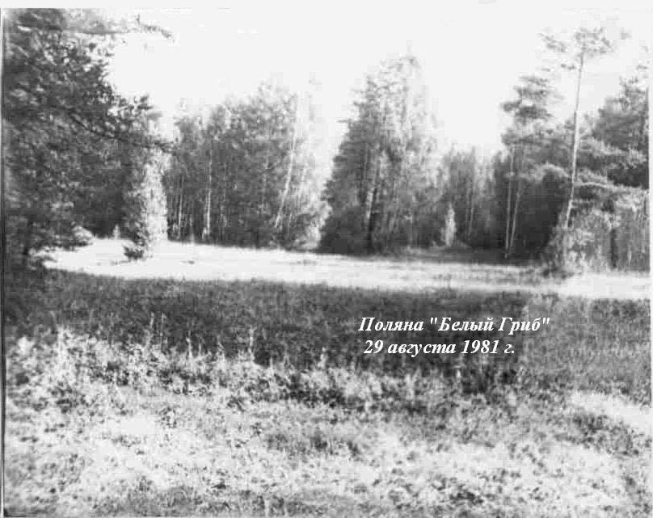

Поляна «Белый гриб»

Это всего-навсего две небольшие сенокосные поляны в лесу. Расположены они на северном склоне горы Левонихи, с запада ограничены высоковольтной линией, с севера – ручьём. Поляна была бы ничем не примечательна среди тех мест, которые мы излазили за многие годы, если бы не получила своего названия и с ней не был бы связан большой период моей жизни, причём возможно лучший. С течением времени забываются события, путаются годы и факты. Надо вспомнить хотя бы то, что можно вспомнить сейчас из 2002-го года.
Я оказываюсь в ситуации историка, восстанавливающего историю на основе немногих документов, преданий и смутных воспоминаний. События детства, отдалённые без малого тридцатилетним сроком, увы, забываются. Теряется свежесть и острота воспоминаний. Остаются только отдельные картинки, которые уже трудно привязать к конкретной дате. Но попробуем.
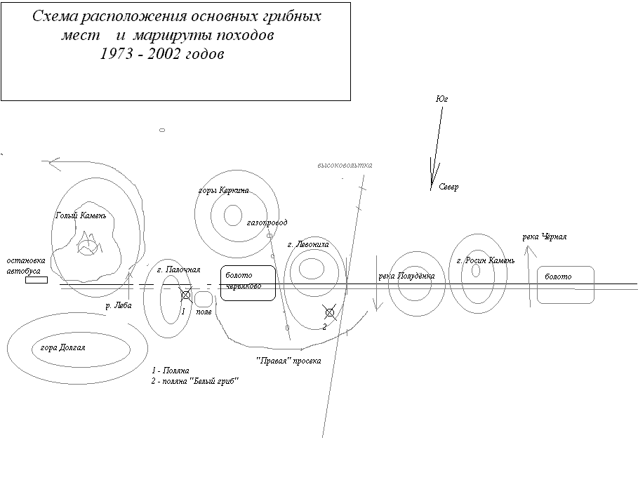
=
Я располагаю школьной тетрадкой – «летние походы 1976 года», достоверным документом, подробно описывающим все походы. Существовала тетрадка 1974-1975 годов, но она не сохранилась, причём пропала давно. С 1977 года и дальше записи регулярные, но уже в основном о погоде. Да и кто описывает, что ходил за грибами туда-то и туда?
В лес мы ходили с папой всегда, сколько себя помню. Сначала я ездил на раме его велосипеда, из этого периода почти ничего не осталось в памяти. Помню, что при съезде с Голого Камня, там где дорога выходит к автобусной остановке, была пологая яма, и мне нравилось через неё переезжать – сначала круто вниз, затем вверх. Ещё помню раз в лесу мы слезли с велосипеда, и папа показал стоящий недалеко от дороги гриб. Я сказал, давай его возьмём, но папа ответил, что он уже старый, и мы поехали дальше. Когда это было, сказать нельзя.
В лес ходили всегда. Весной смотрели, как бегут ручьи, помню целый цикл походов к Лебе там, где она огибает Голый Камень и начинается подъём на гору Керкина. Там ручей выкопал глубокий каньон, который менялся каждый день. Таял снег, поднимался пар от земли, кружили первые мошки в солнечном свете, а мы возились у ручья, строили запруды. Смотрели на разлившуюся Лебу. По-моему, это было не один год, каждую весну мы там бывали. Когда стаивал снег, просто ходили в лес в походы, летом – за грибами и ягодами. Искали птичьи гнёзда, радовались, когда у места, где вспорнула птица, удавалось найти гнездо с яичками.
Помню, 29 мая заблудились, и вернувшись домой, составили «карту блужданий 29 мая» которая висела на стене долгое время. Она не сохранилась1. Никто не знал, что то время пройдёт и даже что-то вспомнить потом будет трудно. А помнить надо, потому что вообще говоря, жизнь бедна событиями, особенно хорошими, и прошлое помогает в настоящем. Какой это был год, установить трудно, а место было в районе скотобазы, на западном склоне горы Долгой. Скотобазы давно нет, в этих местах сейчас проходит лыжная трасса городской «Снежинки», в которой я участвую регулярно с 1991 года. Примерно, это было не позже 1972 года, т. е. 1970-1972. То есть в этом году надо отметить тридцатилетие тех блужданий.
Если отсюда, со скотобазы, пойти на запад, пересечь небольшой ручей и искусственный водоём для коров, и двигаясь вдоль северной подошвы горы Палочной, занятой лесом и полем справа, то можно выйти на нашу Поляну. Именно так она была открыта в 1972 году. Другую дорогу к ней, по старо-Висимскому тракту, мы нашли позже (через несколько дней). Сейчас нет скотобазы, нет ручья и водоёма, на их месте огромная насыпь обводной Серовской дороги. А на поле, что было к северу от горы Палочной, сады НТМК.
Помню, в 1971 году 4 августа я вернулся из пионерского лагеря с красной пластмассовой медалью за первое место в беге на 60 метров, и в этот же день мы с папой сходили в больницу и узнали, что у меня родился брат. В лагере, прямо на территории, мы собирали и сушили на ёлках грибы. Видимо, дома тоже за ними ходили. А вот в июне следующего, 1972 года я уже попросил, чтобы меня досрочно забрали из лагеря, чтобы ходить за грибами. Папа меня забрал, и тут же, на Анатольской, мы пошли в лес, но нашли только один подберёзовик. Папа сказал, что лес, куда они ходили с отцом, вырос. Подберёзовик был засунут в карман рюкзака и обнаружен засохшим только зимой. Но сезон 1972 года только начинался…
Грибы в то время мы не знали. Найдя что-нибудь, спрашивали у попадающихся в лесу грибников, или уже дома у кого-нибудь, чаще у Галины Вороновой. Найденное по большей части выбрасывали. Основным «промысловым» грибом тогда была сыроежка, маслёнок, очень редко – подберёзовик. Раз привезли несколько красноголовиков, и они долго лежали в холодильнике, пока не были признаны экспертами как съедобные.
В 1972 году красноголовики стали попадаться чаще. Мы заметили, что они растут на равнинных полянах с высокими синими цветами. Раз под вечер, двигаясь вдоль леса у северной подошвы горы Палочной, мы свернули влево, увидели небольшой водоём (4Х15 метров) и поляну с высокими синими цветами. Папа сказал: ну, ищи, здесь должны быть. И точно: только на этом пятачке перед озерком мы нашли несколько красноголовиков. Потом посидели, поели. Солнце светило с запада, даже с северо-запада. Было тихо, тепло. От деревьев и травы уже тянулись длинные тени. И над деревьями было удивительно спокойное, чистое голубое небо. Потом я буду часто вспоминать эту картинку. В этот день мы открыли Поляну.
Сначала говорили просто – едем на поляну. Постепенно это стало именем – Поляна. И вот, открыв дорогу на неё через старо-Висимский тракт, мы стали ездить туда регулярно. Один год мы полностью провели там – грибов хватало. Подготовка к поездке начиналась с вечера – проверяли велосипеды, собирали рюкзак, и ложились спать рано – около 8 часов вечера. Ещё светло, солнце светит в окно, а я ложусь в постель. Сейчас это кажется невероятным – чтобы маленький мальчик вдруг улёгся и заснул рано вечером. Но я уже был в предвкушении – завтра за грибами. Сейчас бы я сказал – завтра встреча с Поляной. Грибы, вообще говоря, были минимальным оправданием поездки. Главное было совсем другое – ранний рассвет, туман в ложбинах, яркое отражение Солнца в миллионах росинок – картина, которую не забыть. Ну и грибы – не как продукт питания, а как совершенное чудо природы. Только люди, никогда не ходившие за грибами, думают, что грибники идут на промысел. Но я не встречал грибника, который бы шёл именно за грибами, и только. Все идут любоваться лесом, солнцем, природой одним словом. Видимо, у нас не принято быть сентиментальным и ходить просто любоваться природой. Чтобы делать это, нужно какое-то материальное оправдание – грибы, например. Уже спустя много лет мне довелось читать В. Солоухина – «тихая охота». Вот действительно, он описывает удовольствие от сбора грибов. Особенно – молодых красноголовиков, которые он называет челышами. А на нашей поляне мы в тот год собирали именно эти грибы.
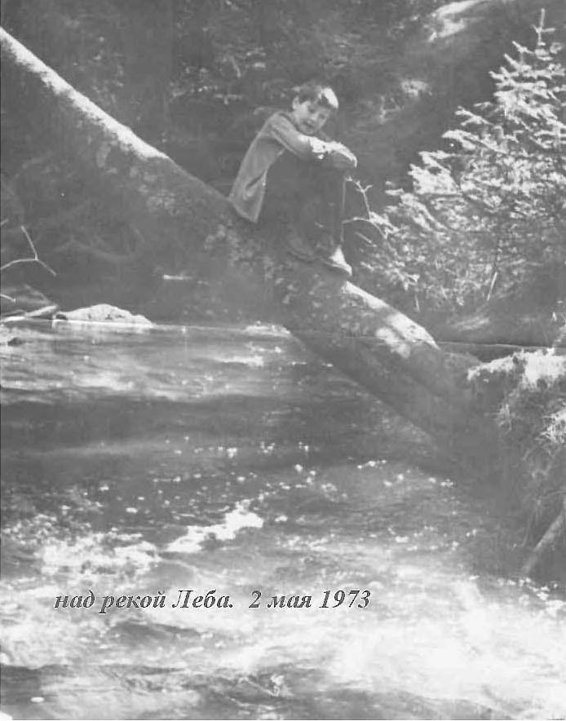
Мы поднимались затемно, завтракали, брали велосипеды – и на Поляну. Хорошо помню картинку: поднимаемся на гору Палочную, а на востоке видим красное, только что взошедшее Солнце. Летнего времени тогда не было, и Солнце всходило в пятом часу утра. На поляне мы всегда были самыми первыми. Ставили велосипеды посередине, и начинали искать. Трава была высокая, по колено, но каждый год выкашивалась, поэтому росла ровная и красивая. Тогда вообще все поляны, дороги, свободные места выкашивались, паслись коровы, видимо этим и объясняются высокие урожаи грибов. После закрытия скотобазы урожаи пошли на убыль… Сейчас в этих местах скот не пасут, траву не косят, она вырастает в рост человека, появляются кочки, места становятся совершенно не грибными. Но тогда я этого не знал. В траве то и дело попадались огненно-красные шляпки молодых красноголовиков, каждая находка была событием! Я звал папу, или он меня – и мы вместе любовались находкой. Дождей в тот год было много, и грибы были – загляденье! Высокие, ножки и низ шляпки белейшие, срез на ножке сразу синел. Сейчас красноголовики в лесу подсохшие, срез почти и не синеет, шляпки бледно-красные. Яркие цвета только у грибов, выросших на открытых местах, но для этого нужны условия – дождливое лето, выпас коров. И нам пришлось перейти исключительно на сбор «лесных» грибов…
Итак, за час – полтора ведро наполнялось. Мы ели, ещё немного собирали – и домой. Не жадничали. Ведро наполнено – хватит. Ехали обратно, шли купаться – папин выходной продолжался. Работал он в 18 цехе на заводе пластмасс, там, где сейчас я. И регулярно, каждые 4 дня мы ездили в лес. Я не могу точно сказать, был это 1972 или уже 1973 год. Наверное, всё же 1973-ий. Единственный год, который мы возили грибы только с этой Поляны. Это был удивительный год, и мы использовали его на все 100! Сейчас, когда прошедшего всё же немного жаль, я могу сказать, что прожил это лето полностью и небыло никаких упущенных возможностей! В этот год Поляна стала нашей.
Собирали в основном красноголовики, подберёзовики, маслята. Раз папа с сомнением показал мне странный красноголовик: узор на ножке был другой, но шляпка была коричневато-красная, и я уверенно определил: красноголовик. Он лёг в ведро, полностью закрыв шляпкой его дно. (Ведро 10-литровое, железное, эмалированное, не те что сейчас, пластмассовые). Только дома мы узнали, что это лучший из всех грибов – белый гриб. Только в этом году мы узнали, что есть белый гриб – название, которое позже мы присвоим другой нашей поляне. Этот белый, а позже и другие, был огромный и совершенно чистый. Все белые в этом году были чистые! У нас сложилось даже мнение, что белые грибы червивыми не бывают. Только в последующие годы мы с удивлением убедились в обратном. Очевидно, сказались благоприятные условия того года: грибы росли быстро и зачервиветь не успевали.
За целый год небыло случая, чтобы мы вернулись без грибов. Впоследствии этот факт казался мне просто удивительным.
Но всё же об одном, последнем походе в этом году я расскажу, потому что помню его лучше остальных. Дело было уже глубокой осенью, было холодно, Поляна выкошена. Грибов небыло. Я не мог в это поверить. Папа предлагал ехать домой, а я всё искал, искал. Нашёл 2 замёрзших то ли маслёнка, то ли подберёзовика. С поляны уходили ни с чем. Когда уходили, на поле перед Поляной выходило стадо коров. Холодная, пустая Поляна, полупрозрачный лес, солнце, клонящееся к горизонту – в этот раз мы были вечером – коровы, выходящие вслед за нами – я запомнил эту картинку. Мне было очень грустно, в отличии от всех предыдущих походов. Словно Поляна умирала. Но вовсе не потому было грустно, что нет грибов, а по другой причине. Лишь много позже я сам для себя пойму, что всегда поздней осенью в лесу меня охватывает тоска. Причём иногда настолько сильная, что приходилось прямо бежать из леса. Что это, как объяснить? Это не печаль по уходящему лету, это тоска по уходящей жизни. Уже тогда я это почувствовал. Год, который прошёл, не повторится никогда. Можно ходить на ту же поляну, любоваться теми же местами, но всё равно это будут уже немного не те места, не то время. Потихоньку, незаметно, подрастают деревья. Подрастаешь, а потом очень незаметно начинаешь стариться ты сам. Очень незаметно исчезают из памяти подробности прошлого, вытесняемые новыми событиями. И вот, вдруг, ты видишь себя другим, и не знаешь, где то, что было. Той осенью вот так незаметно и постепенно всё переменилось – и вдруг я увидел себя на холодной пустой поляне, где нет росы, тумана, да и Солнце уже не то, не греет, где вдруг не стало радости. И вот я вспоминаю и описываю этот день, чтобы не исчезло бесследно то, что было, чтобы мне стало легче, чтобы понять и смириться с такой философией жизни.
Те два гриба потом долго висели на кухне на нитке, сохли, покачивались. Они были напоминанием об ушедшем лете.
А той осенью я уже учился в пятом классе; во дворе зимой играл в хоккей а летом в футбол; на классном часе вместе с «Пионерской правдой» мы клеймили хунту Пиночета; на уроках немецкого из немецких газет узнавали о жизни импортных безработных; по истории шли рассказы о древнем мире. И кстати, учился неплохо: двойки в дневнике попадаются редко. Дрался на переменах (а собственно, кто не дрался, я даже сейчас не могу понять, зачем столь обыденный факт заносить в дневник), организовал шахматный турнир в классе и выйграл его (а иначе не стоило и организовывать), о чём есть благодарность в дневнике. Наша классная руководительница Елена Дмитриевна Хлопотова иногда очень тактично писала в дневнике, что «не всегда удовлетворена моим поведением», но к тем двойкам по рускому и литературе, которые некая, подписывавшаяся «Кузм», всегда почему-то считала совершенно необходимым поставить в дневник, подставляла и другие оценки, полученые в эту же неделю: тройки, четвёрки, пятёрки. Словосочетание «домашнее задание» в дневнике я почему-то сокращал до «домзад», рассказывали в школе до того неприличные анекдоты, что некоторые из них я слышу сейчас во взрослых компаниях; а в марте в дневнике и вовсе появилась запись, что я стал хуже учиться и хуже вести себя. Но наверное, можно было сделать поправку на март…
Была уже весна 1974 года, я наблюдал за погодой и вёл записи в дневнике. Я следил за тем, как неуклонно весна побеждает; радовался первой капели; первым ручьям и первому дождю. У меня есть графики погоды этой весны, а вот тетрадь с записями, как я уже говорил, не сохранилась и очень жаль, потому что это был небывалый и неповторимый год. В начале июня мы поехали на юг в Адлер; я даже ехать не хотел, так стремился в лес, за грибами. Меня убедили, что в июне всё равно ещё грибов нет. Подумать только, на море ехать не хотел! Мы жили в Адлере, на пластмассовской базе, в домике на сваях, что стояли в устье реки Мзымты. Да, в то время у завода такая база была, и я с родителями (мы были всей семьёй) этим пользовался. Перед этим купили фотоаппарат «чайка», и хотя он обладал великолепным объективом, но при взводе плёнку не тянул, прокручивался, из-за чего все кадры были «на один», и очень мало что получилось. Но именно этому фотоаппарату я обязан своей фотографией этого периода, которую привожу на обложке. Шустрый, подвижный мальчуган, которому до всего есть дело. Кстати, некоторые снимки с этой плёнки, которые я напечатал уже в 1981 году, помечены то 1973, то 1974 годом. Родители не могут вспомнить, какой точно это был год. Помогла запись в дневнике 1977 года, чуть ниже я её приведу полностью.
Даже купаясь в море, я не забывал свой лес. Вечером 24 июня мы вернулись самолётом в Свердловск, в Тагил ехали автобусом. Знали, что здесь весь июнь шли дожди и было холодно. Помню, на середине дороги была остановка, мы вышли. Светило опускающеся за горизонт Солнце, лес и трава были сырые. А мы с папой уже решили – завтра же с утра на Поляну! Вдыхали свежий воздух и говорили: пахнет грибами. И я хорошо помню 25 июня, мы пришли на поляну, и вдруг красноголовиков нет! Мы только – только набрали подберёзовиков «на жарево». Для меня тогда это был удар. Тогда я ещё не знал, что бывает по всякому. Для меня весь опыт заключался только в прошлом годе. У меня ещё не было Истории.
Итак, дневник 1977 года:
6 июня. Сегодня опять были на поляне. В верхней части ничего не нашли, затем перешли канаву и собирали за ней. Там довольно часто попадались пропавшие подберёзовики. Всего взяли: 4 красноголовика и 6 подберёзовиков. Небывало ранние сроки появления грибов, а найти красноголовики мы и не думали. По-прежнему жарко и сухо. Нужен дождь!
В учебнике написано, что грибы появляются в июле. В 1974 году 25 июня мы набрали подберёзовиков на жарево, а красноголовиков небыло. В 1975 и 1976 г. первый подберёзовик мы находили 9 июня. Но если в 1975 г. первый красноголовик был найден 7 июля, то в 1976 г. уже 18 июня. В этом году красноголовики и подберёзовики появились 6! Июня. С чем связано такое раннее появление грибов – неизвестно. Объяснить это нельзя ни жаркой, ни дождливой погодой (она была и раньше). Пока лишь белые сохраняют за собой статус «поздних грибов» (самый ранний срок появления – 5 июля) но лишь пока. Кто знает,.. в какие ранние сроки можно их найти
Хорошо видно, что здесь я пользуюсь своими записями, и точно указываю год, когда 25 июня мы набрали «подберёзовиков на жарево». Мы были в Адлере в 1974!
Итак, год 1974 начался неудачно, и мы двинулись с Поляны в поисках новых мест! Сначала перешли канаву, затем – поле, стали переходить Червяково болото по старо-Висимскому тракту, обходить его справа по обводным просекам (которые потом так и стали называть – «Правая» просека. В своих изысканиях пересекли газопровод (правда, папа говорит, что мы ходили здесь, когда газопровода ещё небыло) и двинулись к горе Левонихе, за которой шла высоковольтка. Хотя «чайка» не работала, и в конце концов мы её забросили, но я помню то ли негатив, то ли плохое фото, которое не сохранилось: лежат два велосипеда, причём в хорошо известном мне месте: дорога, соединяющая в направлении с юга на север старо-Висимский тракт и дорогу, огибающую Левониху с севера. Отсюда уже рукой подать до поляны «Белый гриб», но нашли мы её в 1974 или в 1975, точно сказать нельзя. Я помню такой факт: мы с папой и дядей Стасом (Плужниковым) ходили на поляну «Белый гриб». На обратном пути в лесополосе на поле собрались грибники. Дядя Стас, желая похвастать своими прошлыми удачами, рассказал, как в «позапрошлом году» он ездил на мотоцикле под Синегорский и там набирал много красноголовиков. Ему возразили, что «в позапрошлом году их везде было много». Позапрошлый – это 1973; значит где-то в июле 1975 мы ходили на поляну «Белый гриб» уже «дежурным рейсом». Значит, скорее всего, мы нашли её в 1974. Я не помню, как это было. Я не помню точно эпизод, когда мы впервые оказались на этом месте. Знаю точно: в 1975 мы обирали и поляну «Белый гриб», и молодые осинники у высоковольтки. И ещё один эпизод в пользу 1974 года. Хорошо помню, что как-то раз 4 августа на поляне «Белый гриб» мы первый раз за тот год набрали грибов (год был засушливый). В дневнике я записал: 4 августа – день рождения Виталика. И далее описывал находки. Этой записи нет в моих дневниках, значит она содержалсь в записях 1974 или 1975 года. Но 1974 год был обилен на грибы. Скорее всего, это была запись 1975 года. Но раз до августа грибов почти не было, то и открыть поляну «Белый гриб» в этот год мы не могли. Первый раз мы пришли сюда в 1974.
Надо сказать, что 1974 был «великим годом подберёзовиков». Их было много повсюду. Это был тот самый год, когда мы их не брали. Сразу договаривались: подберёзовики не берём. Потому что в противном случае их можно было нарезать сразу сколько угодно, и идти домой. А нам нужен был лес и походы. Ранний рассвет и туман в ложбинах. Настоенные на травах запахи. Поляны, просеки. В тот год мы ходили и на гору Керкина. И было просто жаль: такие молодые и крепкие стояли подберёзовики. А мы брали белые и красноголовики.
Наверное, это было примерно так: прочёсывая северную от Левонихи просеку, мы заметили дорогу, ведущую от ручья влево от высоковольтки. Пройдя по ней, сразу наткнулись на белые грибы. Через несколько дней вернулись, опять срезали белые, после чего эта поляна вошла в постоянный маршрут. Поскольку у нас уже была Поляна, папа предложил назвать её поляна «Белый гриб».
Даже сейчас, много лет спустя, я закрываю глаза и иду по ней. От ручья вдоль высоковольтки на пригорок; потом налево, по лесной дороге. Небольшой спуск в ложбину, подъём. Поворот направо, прямо наверх – и вот справа несколько берёз, под которыми и были найдены белые в первый раз. Перед берёзами небольшая полянка, слева, напротив – поляна. А прямо – выход на большую поляну. Собирали и на полянах, и прилегающем лесе. Находили здесь красноголовики, подберёзовики, ельничные. Попадались сыроежки, но обычно мы их не брали. Чуть ниже малой поляны был овражек, ограничивавший зону поисков с востока, а к западу, к высоковольтке, лес густел, грибы пропадали. Поляна постоянно выкашивалась, трава была низкая, лес чистый.
Пожалуй, в этом году мы достигли разумных пределов, за которыми ходить за грибами уже слишком далеко. Район наших поисков – квадрат со стороной около 8 километров, и выйдя рано утром, домой можно было вернуться только после обеда. Обычно делали так: на велосипедах (потом – на мопеде, на мотоцикле) ездили на грибную разведку, обходили все основные места, среди которых обязательна была поляна «Белый гриб». Если грибы были, шли пешком. Прочёсывали все места от Поляны (которая в последующие годы сильно вытаптывалась и мало что давала) , через поле и правую просеку, или через Червяково болото к газопроводу, к поляне «Белый гриб», которая стала как бы поворотным пунктом походов.
Как-то раз я попытался описать один из походов не с географической точки зрения (где были, что нашли) а о своих ощущениях. У меня ничего не вышло. Как это сделать? Через описания неба, тумана, росы на иглах елей и траве, контраста красных грибных шляпок на фоне травы? Так ничего и не написал. Вот у Солоухина получилось, но у меня уже не литературное произведение. Сейчас зимой я не представляю выходного без лыж. Уже выходя из дома, смотрю на синее небо, солнце и радуюсь. А что тут описывать? Вроде идёшь да идёшь себе по заснеженному лесу. Это ведь не лето, всё однообразно. А нет. Вот большая поляна, вот маленькая. Вот солнце в глухом еловом лесу, вот в березняке. И главное – сама радость движения. А тогда, в детстве, и вовсе всё было по другому. Это был не поход за грибами, а сама жизнь.
Год 1975 начался с засухи. Даже доступ в лес закрывали, но мы ходили. Первый красноголовик (да и то только один) нашли 7 июля на Керкина. Первый раз набрали грибов только 4 августа на поляне «Белый гриб». А о годе 1976 сохранилась тетрадь, и кое-что я процитирую, чтобы снова проникнуться той атмосферой.
2 июня. Пешком. Были на поляне
Насобирали 16 сморчков, щавеля. Там цветут купальницы, и много других цветов. Отцветает яблоня, вовсю цветёт сирень.
В первый день лета t была +21 +25. Сегодня - +20. Без осадков.
Я помню этот день. Зашёл в свой осинник и вместо красноголовиков увидел огромный сморчок. Больше сморчков на Поляне мы не находили. 1976 год – мне уже 14, у нас есть мопед, и я начал ходить за грибами самостоятельно, и даже на мопеде. Я быстро рос и менялся, но для леса это маленький срок, там всё было то же самое.
22 июня. На мопеде. Собирали на поляне. Нашли: 17 красноголовиков (8 – в одном месте) и несколько подберёзовиков. Затем съездили на «Белый гриб» и по правой просеке через осинники на маслячье место. Потом домой. Всего нашли: 18 красноголовиков и 14 подберёзовиков, 1 маслёнок. Почти весь урожай собрали на поляне! А в лесу грибов нет. 18 июня оставили на поляне маленький красноголовик, 22 пришли – он здоровый. Теперь оставили 2 маленьких красноголовика. В осиннике нашли 2 красноголовика, на пятачке перед озерком – тоже 2.
23 июня. Ездили на машине в Синегорск. Грибов нет. Нашли 16 красноголовиков (4 – очень мелкие) и 7 подберёзовиков.
29 июня. На мопеде. Собирали: на поляне, месте «Белый гриб» и за речкой Полудёнкой. На поляне нашли мало. Может, просто собрали (там начались покосы), а может и не выросли. Белого гриба найти не удалось. Всего нашли: 14 красноголовиков, 11 подберёзовиков и 1 сыроежку.
Срочно нужен дождь. Всё сухо. Только кое-где на дороге встречается лужа. В эти дни было прохладно и сухо (+14 +18). Сегодня жарко и сухо (+25).
5 июля. На мопеде. Прошли дожди, и верхний слой земли в лесу стал сырой. Эти дождички нимало способствовали росту грибов. Но когда мы пришли на поляну, увы… Всё было вытоптано, ни одного красноголовика, ни одного подберёзовика. Только в конце нашли красноголовик. Потом собирали за полем, и на месте «Белый гриб». Всего нашли: 20 красноголовиков, 19 подберёзовиков, 7 сырожек, 3 ельничных, 2 маховика и наконец, 1 белый.
Я хорошо помню, как был найден этот белый. На малой поляне, у небольшого её изгиба, метрах в 2 от берёзы. Папа тогда сказал: если найдём белый, значит действительно мой день рождения 5 июля. И он его нашёл. А на другой стороне этой малой поляны мы как-то раз нашли сатанинский гриб (он так и называется). Похож на белый, споры трубчатые и совершенно чёрные. Рос очень медленно: мы приезжали, резали белые и красноголовики, а этот гриб подрастал чуть-чуть. Приезжали в другой раз, снимали новые белые и красноголовики, а этот опять лишь чуть – чуть подрастал. Потом мы его не нашли, даже старого: видимо, кто-то сорвал и выкинул. Я описывал его в тетради, но этой записи нет. Значит, это было в 1974 или 1975-ом.
Год 1976 закончился походом на скотобазу. Привожу запись полностью, потому что я хорошо помню этот поход:
30 сентября. Не писал, потому что куда-то пропала тетрадь. Вот сейчас нашёл. Кроме 19 авгута, ездил в августе ещё раз. Точно не помню, но было примерно 100 красноголовиков, 30 подберёзовиков, 10 белых. В этом году больше не будет грибов.
19 сентября ходили на скотобазу (в основном за калиной, но там богатые грибные места). Было холодно, t +3 +5. Калины нет, грибов тоже. Чудом нашли 1 красноголовик, весь старый, 3 подберёзовика. А маслята холода не боятся. Их взяли около десятка. А вечером прошёл первый снегопад. С тех пор вот и стоит такая погода: ночью 0 -2, днём +1 +2,5, часто падает снег. В последние дни интенсивность снегопадов возросла, и после них снег лежит 1 – 1,5 часа. Сейчас 16²⁰; t +1,8. Пока всё.
Мы ходили по холодному пустеющему лесу, залезали в осинники, обшаривали вокруг молодых сосен, а мне опять было грустно. Осенний лес почему-то производит тягостное впечатление…
В 1976 году зима наступила рано. Уже в первой декаде октября то и дело выпадал и таял снег; уже с 10 октября, по моим записям, температура стабильно держалась ниже нуля (-8 ночью, -1 -4 днём). В конце октября морозы уже до –22°… Третий год нашей поляны «Белый гриб» закончился. А ведь в этом возрасте год всё равно что целая жизнь…
В 1977 году я окончил восьмой класс, в августе этого года мы ездили в Усть-Утку, а в дневнике записи о грибах постепенно пропадают. Одну из них я уже приводил. А вот другая, день, который тоже хорошо помню:
4 сентября (1977). Сегоня рано утром ездил в лес на мопеде. Приехал туда в 6 часов, было уже довольно светло. На поляне ничего не нашёл, кроме одного красноголовика. Долго ходил и не мог понять, почему мёрзнут ноги. Потом обратил внимание на странный белый цвет росы. Это оказался иней. t воздуха в городе +6. Иней был довольно обильный – все поляны были им покрыты, а внизу, у болота, даже лужа покрылась корочкой льда. Это первые вестники, первые развдчики зимы. Когда солнце поднялось повыше и воздух прогрелся, от переохлаждённых полян поднимался пар. Я уехал домой в 7³⁰, а иней расстаял только на солнце, а в тени он по-прежнему лежал. Но грибы не были подморожены. Сегодня ясно, ветер северо-западный, +12 +17.
О поляне «Белый гриб» упоминание в записи от 11 сентября:
…Уже несколько раз обманывает самые скромные ожидания поляна «Белый гриб». 2-3 волнушки, 2-3 гнилых подберёзовика, вот и всё. Правда, сегодня нашёл там 3 белых в одном месте, но с прошлыми урожаями не сравнить.
1978 год. Я учусь в спортшколе, и июнь провёл в спортлагере. (Очень активно занимаюсь бегом). Июль и август дома, но запись о грибах только одна. Да и понятно – ведь те записи мы специально начинали для того, чтобы выявить грибные места, а теперь ходили по одним и тем же. Но безусловно, поляна Белого Гриба посещалась. В 1979 записей о грибах нет вовсе (июнь сдавал экзамены, август сдавал экзамены, июль жил в спортлагере), но безусловно, мы ездили. Нет записей и в 1980 году (так ведь и сейчас я не записываю!). Ездим на мотоцикле с 1978 года, но какие урожаи были на поляне «Белый гриб», не помню. Запись от 5 июля 1981 года:
5 июля. (1981). Ездил в лес. Грибов мало, поэтому искал только на поляне и за полем. Взял 1 красноголовик и 2 подберёзовика, 1 сыроежку.
А ещё я увлёкся астрономией, готовлюсь наблюдать солнечное затмение. Осваиваю фотографию, для чего извлёк старую «Чайку». Этой «Чайкой» и был сделан единственный снимок поляны «Белый гриб» того времени – 29 августа 1981 г. Есть снимок, подписанный «одна из заросших лесных полян к югу от Белого гриба», то есть явно я шёл обычным маршрутом через Левониху к этой поляне. Но никаких записей в дневнике об этом походе нет. Странно, я совсем не помню, как делал этот снимок. Не помню, как доставал фотоаппарат, устанавливал выдержку и диафрагму, подбирал в видоискателе подходящий кадр. Вообще, найдя эту фотографию, удивился. Но нет же, вот запись, сделанная моей рукой – поляна «Белый гриб». Всё же странные штуки выделывает с нами память: некоторые ранние эпизоды помню, а этот – совершенно нет. А ведь мне 19, память-то лучшая и должен всё помнить. В 1982-ом купили ФЭД, но с ним я на этом месте не был (или не делал снимков). Был (не сохранился) снимок – я на фоне Поляны, 1987 года, а вот «Белому грибу» не повезло. Тогда, в 1981-ом, после я двинулся за высоковольтку (есть плохое фото).
На этом единственном снимке хорошо видно, что в то лето поляна выкашивалась – видна ровная трава, поляна была такая, как в 1974
Итак, хотя записи прекратились, но безусловно мы ходили в эти места регулярно.
Есть фотографии 1987 года; мы ходили все вместе – с папой, мамой, Виталиком. До поляны «Белый гриб» тогда видимо не дошли (а может, всё-таки были?). Есть фото на Червяковом болоте, в лесу. Есть слайды осени 1988 года; этой осенью начали вырубать деревья на дороге на г. Палочной и на нашей Поляне. В 1989 начали на этом месте строить сады. Есть запись о походе за грибами 19 августа 1989, но только в связи с тем, что я шёл по старому Висимскому тракту и мерил расстояние шагомером. Значит, все эти годы (1982-1989) мы здесь бывали, но записей об этом нет. Лето 1983 и 1984 я провёл в армии. И вроде бы 1985 – 89 год от меня недалеко, но я совершенно не помню, был ли на поляне «Белый гриб». До лета 1988 года ездили за грибами на мотоцикле; совершенно точно, что на нём мы на это место не ездили. Может быть и так, что уже с лета 1982 года я там не был. Появились другие места, да и другие разнообразные интересы. Когда в этом году я сходил на поляну «Белый гриб», она поразила меня своими маленькими размерами. По моим впечатлениям, она была шириной метров 100, а оказалось 30. Обычно так бывает в детстве: всё кажется огромным. Может быть, если бы я был на ней в восьмидесятые годы, я бы воспринимал её более реально?
Я помню такую картинку: очень холодное августовское утро, +8° (точно помню температуру). Мы идём от просеки, соединяющую «правую» со старо-Висимским трактом через лес к западу, к поляне «Белый гриб». Железный нож холодит руку, и я то и дело перекладываю его из одной в другую. Выходим на поляну – она мне кажется длиной метров 150! Вот такую картинку вижу перед собой. Это откуда-то из семидесятых.
А вот ещё одна картинка: вечер, поздняя осень, холодно. Мы идём по южной окраине поляны «Белый гриб», обшаривая небольшие полянки (метров по 8-10), соединяющиеся с ней. И тоже поляна мне представляется метров 100 шириной, то есть небольшим полем. Нашли тогда 20 красноголовиков, но это большая удача, потому что в это время грибов уже почти никто не носил. На Палочной горе остановили бортовой грузовик, на нём доехали до ДК «Строитель», что на пересечении Пархоменко и Циолковской, подарили трём парням, что ехали с нами, по красноголовику, и пошли домой. Это тоже откуда-то из семидесятых, точно установить нельзя.
В 1990 году купили дом в Лёвихе; начались огородные заботы. Ходить в лес здесь сподручней: всё рядом. А в тех местах я стал бывать только зимой, катаясь на лыжах. Здесь же на лыжне встретил девушку, но это уже совсем другая история.
А история поляны «Белый гриб» заканчивается 1989 годом. Совершенно точно, что с этого года мы там не были.
В 2001-ом я побывал на Поляне. При спуске с Палочной нашёл дорожку справа, которая выходила на нашу Поляну. Прошёл по ней, но там, где был выход на поле, блестят крыши садовых домиков. Поляна перестала существовать в 1989. Здесь, в лесочке, я увидел детей, которые собирали грибы (были маслята). Закончилась история нашей Поляны, а у этих детей своя История только начиналась. Наверное, они тоже будут просыпаться рано, ходить за грибами, у них будут свои места, которые станут любимыми и которые они будут потом вспоминать.
25 сентября 2002 года я снова побывал на поляне «Белый гриб», теперь с видеокамерой и фотоаппаратом с цветной плёнкой. Едва её нашёл. Дорога, что вела на неё от ручья, заросла деревьями. Только подальше в лесу, где старые деревья не дают расти молодым, я обнаружил старую колею. Нашёл эту ложбинку (спуск, подъём). Поворот на право, и вот те берёзы, под которыми находили белые. На полянке перед ними уже стоят 3-5 метровые ели и пихты, на полянах, которые уже существенно заросли, трава в рост человека. Я вообще сначала засомневался – то ли это место. Спустился вправо, нашёл овражек на краю, где мы находили красноголовики под ёлками. На большой поляне, отойдя к границе старых берёз и мысленно убрав всю молодую поросль перед собой, окончательно понял, что это то место. Это Поляна «Белый гриб». Нашёл пятачок, где папа нашёл белый гриб в свой день рождения 5 июля 1976 года. Тогда ему было столько лет, сколько сейчас мне.
Я пришёл сюда спустя 28 лет после того, как впервые тут побывал. Видео позволяет посмотреть на себя со стороны. И теперь я хорошо могу представить себя, стоящего на поляне. Но я вижу маленького шустрого мальчика, бегущего по траве, быстро обшаривающего всё под берёзами, елями, радостного кричащего «папа, я нашёл!». Я вижу яркое летнее утро того далёкого года, вижу мужчину моих лет, улыбающегося, идущего мне навстречу. И даже кажется – чувствую запахи свежести, леса, грибов, запахи своего детства.
Ну что же, лес вырос. В этих местах он созрел, и скорее всего, скоро начнутся санитарные рубки. А если этого не произойдёт, то уже лет через десять эта поляна окончательно зарастёт. Молодые деревья сначала растут медленно, а набрав силу – быстро. Видимо, лет 10-15 назад здесь перестали косить, перестали пасти скот, и вскоре исчезли грибы. Раньше тут всегда было всё вытоптано, теперь трава выше человека стоит нетронутая. Видно, и грибники сюда больше не ходят.
Видимо жизнь – это постоянные изменения. Если появляются новые увлечения, идеи, знакомства, значит ты живёшь. Жаль ушедшего, но ничего не поделаешь. Я чувствую себя как тогда, поздней осенью на пустой Поляне. Но кажется, надо поступить очень просто: пойти домой, порезать и повесить сушить последние грибы этого сезона; сготовить ужин и заварить чай; а ещё рассказать обо всём этом, чтобы то, что было, не исчезло бесследно, чтобы самому стало легче, чтобы понять и смириться с такой философией жизни.

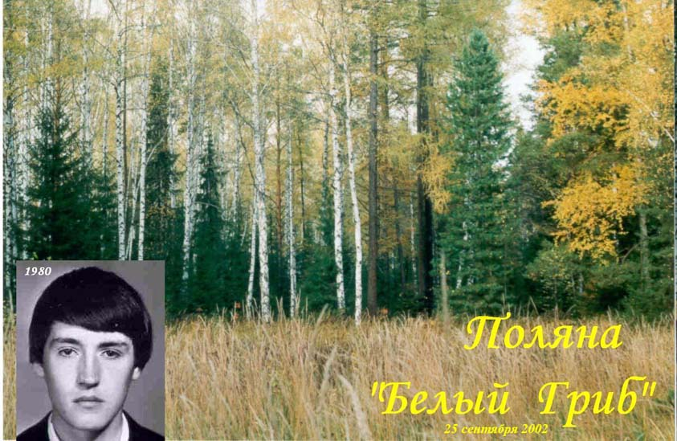
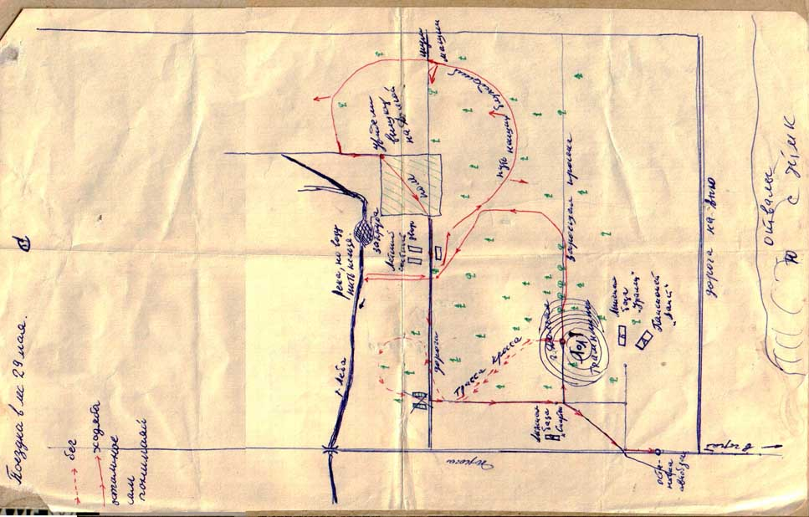
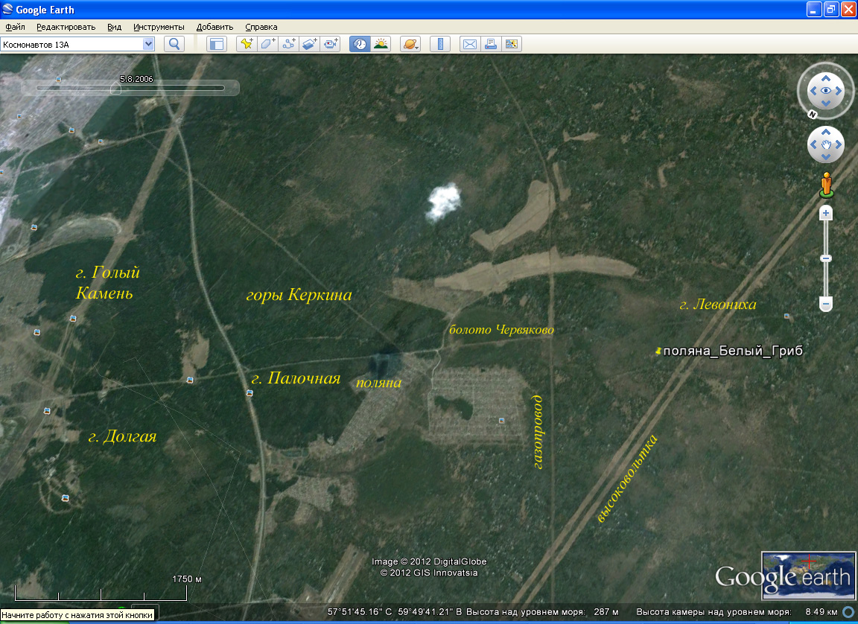
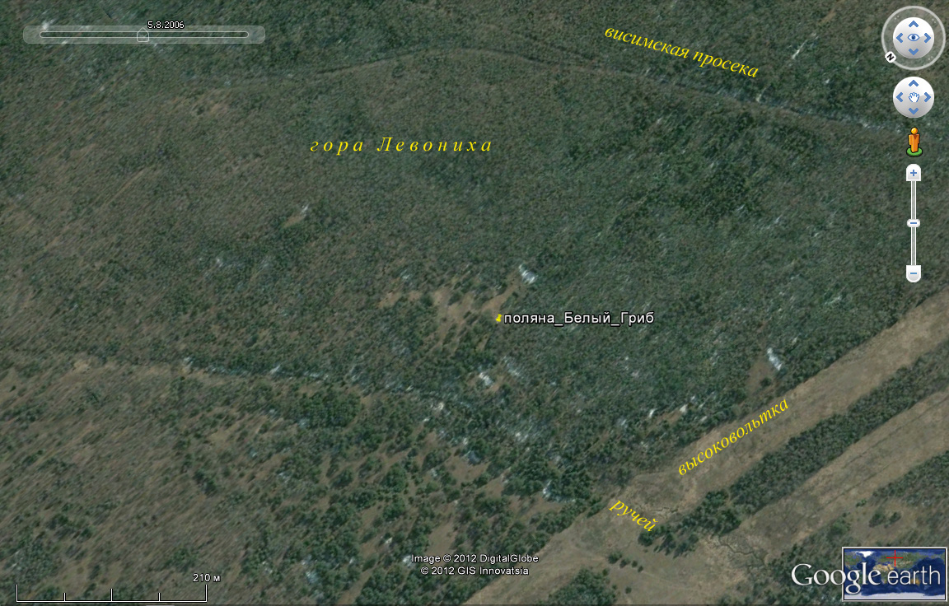
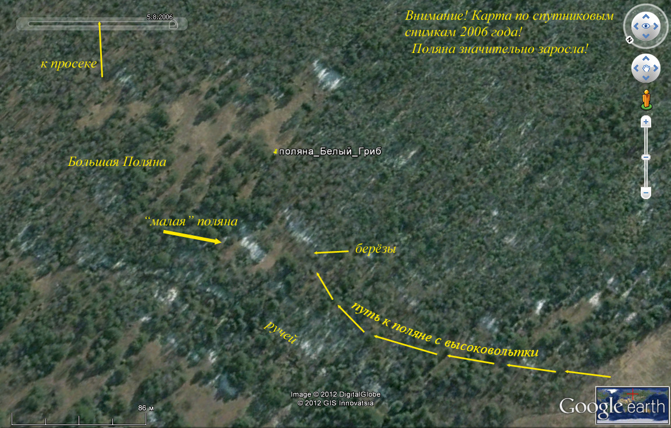

1 Я привожу эту карту в конце. Рукописи всё-таки не горят – А.К. 21.10.2009

